

目 录
一、工作目标 ______________________________________________ 3

二、安全事项 ______________________________________________ 3

三、工作原理 ______________________________________________ 3

四、环境影响 ______________________________________________ 5
A、外界振动源 __________________________________________ 5
B、磨床本身 ____________________________________________ 5

五、安装要领 ______________________________________________ 6
A、联接座/平衡头_________________________________________ 6
B、控制仪 ______________________________________________ 8
C、振动传感器 __________________________________________ 8

六、操作指导 ______________________________________________ 9
SB-4500型前面板控制功能 ________________________________10
显示平衡通道菜单________________________________________ 11
“建立”键SETUP _______________________________________ __12
菜单中各项内容 _________________________________________ 13
功能键(菜单)关系图 ______________________________________15

七、选工作值的准备 ______________________________________ 16
A、环境振动 ____________________________________________16
B、验证所选用平衡头的规格 ______________________________16

八、设定工作值 ___________________________________________16
A、设定自动平衡目标值 __________________________________16
B、设定自动平衡上限值 __________________________________16
C、自动平衡临界值 ______________________________________17
D、振动量的表示方法 ____________________________________17
E、平衡速度选择 ________________________________________17
F、SB-4400控制仪 _______________________________________17

九、自动调平衡 ___________________________________________17

十、人工调平衡 ___________________________________________18
SCHMITT INDUSTRIES, INC.

一.工作目标
砂轮是磨床磨削加工必要工具，要实现磨削的高精度和光洁度，必须防止在磨削加工过程中砂轮所产生的振动。但引起振动的主要原因又恰恰于砂轮本身存在的不平衡，砂轮的结构是由分布不均的大量颗粒组成，先天的不平衡无法避免。当砂轮装在磨床上，以下因素必定雪上加霜：砂轮在安装时出现的偏心量，砂轮的厚度不均，主轴的不平衡及砂轮对冷却液的吸附等等。由于这些不利因素存在，即便由人工作静平衡调整精度再好，也难以保持长久。再则，砂轮不断在磨损和修正，所以砂轮在旋转时的动态特征不平衡因素始终处于变化之中。因此，调整砂轮的不平衡成为磨削加工过程中的一个重要步骤。

SBS动平衡系统旨在为磨床操作者提供砂轮的动态平衡，其目标是：

● 售价合理
● 操作方便
● 安装容易
● 维护简单
● 最大限度地提高磨削加工工艺的效益

二.安全事项
1、请仔细阅读和理解中英文操作手册，然后开始安装和操作。
- 若SBS动平衡系统的部件与磨床主轴连接不恰当，包括所匹配的联接座、紧
固螺母选用不恰当，都会造成或危及磨床设备的操作安全。
- 电源及电压，必须符合控制仪所规定的输入电压范围之内。
- 平衡仪应有专业人员来进行维修，控制仪在电源未切断时，不要擅自将控制仪的
罩壳和操作面板打开。
5、操作人员在磨削加工过程中，请严格遵守操作的安全规章。

三.工作原理
SBS动平衡系统使用质量补偿原理：来消除砂轮的不平衡。砂轮的不平衡量可以表示为乘积：（砂轮的质量乘以从砂轮质量重心至旋转中心的距离）。见(图1)但这一数据很难实际测量。所以，实际测量砂轮不平衡量，先用一重块附加于砂轮上，当重块移至某一位置时，砂轮整体达到了平衡。于是不平衡量相等于另一个乘积：（附加重块的质量乘以从附加重块质量重心至砂轮旋转中心的距离）。见(图2)以上两种情况都用质量乘以距离（克×厘米）表示不平衡量。SBS动平衡系统的工作简图，见(图3)。SBS动平衡系统，由平衡头、平衡头联接线、振动传感器及微处理控制仪等部分组成。由振动传感器测得的不平衡信号可表示为主轴的位移量或
SCHMITT INDUSTRIES, INC.

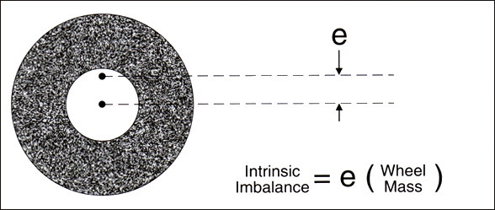
图1
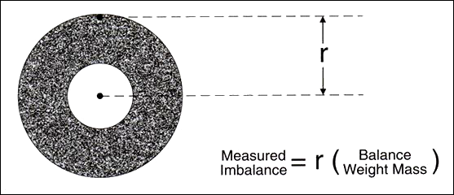
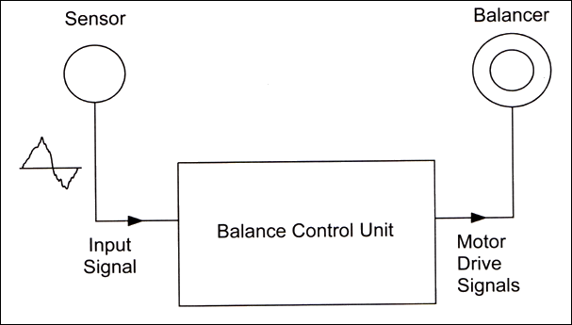
图2
图3
振动峰峰值。为了校正磨削加工时的动态不平衡，微处理控制仪将输入的信号按主轴转速RPM滤波，即控制平衡头内部高扭矩的微电机再通过精密齿轮，精确移动两平衡重块，以减弱输入时的振动信号（不平衡量）。当平衡重块移至合适位置时，砂轮振动量降为菜单上所设置的最低平衡量值，也就达到了动平衡状态的效果。图4a表示初装SBS平衡头时，砂轮处于不平衡。位于轮沿的白点表示砂轮旋转时不平衡量，两个黑点表示平衡头内部两平衡重块。当两平衡重块移至合适位置时，就达到如图4b的三角关系，砂轮的不平衡量也就得以抵消。

SCHMITT INDUSTRIES, INC.
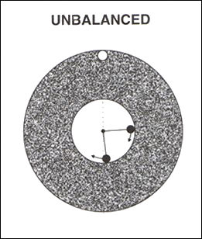
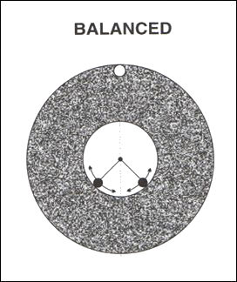
图4a 图4b
四.环境影响
SBS动平衡系统的设计旨在纠正砂轮动态的不平衡，消除其对磨削加工表面质量和零件磨削精度，对砂轮、磨床、修正金刚石及主轴轴承使用寿命的危害。但该动平衡系统并不能纠正磨床周围环境所引起的负面影响，一些常见的环境因素也会影响到磨削精度和SBS动平衡系统的正常工作精度。

A、外界振动源
一种常见振动源是来源于邻近的机械设备；另一种振动源可能是磨床上所安装的其他部件如：泵、马达、驱动电机等。SBS动平衡系统的设计旨在纠正砂轮的动态不平衡，消除其对磨削加工表面质量和零件磨削精度的影响，故只按磨床主轴转速频率范围滤查磨床振动信号，此频率范围外的附加振动都忽略不究。当邻近机械设备以相同频率工作或产生相近频率范围的附加振动信号，SBS系统则可能会误认信号的处理。因此，如有外界振动源存在时，磨床本应该装有避振器或隔绝措施，才能确保SBS动平衡系统的正常工作。SBS动平衡系统还附带了能快速检测外界振动源的功能，应用此功能时，将主轴处于停止状态，其余机械部分（包括液压系统、冷却泵及其他旋转部件）应予启动，这时针对其他机械部分进行振动的检测，但对测得的外界振动源，SBS动平衡系统的这一功能只能起检测作用，不能消除其振动。 (但给用户提供了一个检测振动源的功能)

B、磨床本身
磨床本身状况：（主轴的预平衡，主轴传动系统：皮带，皮带轮，驱动电机等不平衡）对SBS动平衡系统的平衡精度带来影响。磨床本身振动可用SBS动平衡系统来进行快速检测，方法同上，但主轴应在未安装砂轮的状况时进行旋转测振。

SCHMITT INDUSTRIES, INC.

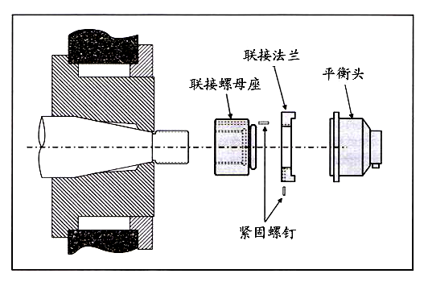
图5a 五.安装要领

A、联接座/平衡头
外装式平衡头是用联接螺旋座装在磨床主轴尾端上，见（图5a）。联接座因磨
床型号规格不同，主轴结构尺寸不同，必须特殊匹配，其设计也各不相同，一般来
说，联接座由 两部分组成：联接座螺母和联接座法兰。前者安装在主轴螺纹端，通常是用来替代紧固砂轮法兰或皮带轮的紧固螺母，后者与平衡头进行配合连接，再将其旋紧到联接座螺母上，这两部分都配有专用扳手。建议在平衡头和联接座之间涂抹润滑脂以便拆卸。[注意：避免平衡头与磨床或工件相接触（特别是砂轮通过磨削修正后直径变小时）。]特殊连接结构的联接座备有防松螺钉孔，以防止主轴在高速旋转时或主轴制动瞬间产生的松动现象。或在紧固联接座螺母端面用M6螺钉支承于砂轮法兰端面，预防松动，或在联接座法兰外径上用M5螺钉反撑于联接座螺母预防松动。要谨记：在配有防松螺钉的部位安装联接座螺母与联接座法兰相连接时要拧紧，在卸下这两部份之前又要将防松螺钉完全松开。砂轮罩壳应更改为有中心的孔口，使其不碰到平衡头。见(图5b)应让平衡头联接线自由通过.并将平衡头联接线固定。见（图5c），以防止主轴旋转时缠绕；但在需要更换砂轮时能拆卸方便。联接线的理想固定方式是将平衡头插座联接口朝下方，这样在磨削加工过程中防止冷却液流放时，直接对接口处的腐蚀，更换砂轮时也可减少污染。更换砂轮时，请拆下平衡头。大多数匹配大砂轮的联接座都分两部分的结构所组成，这样拆卸很方便。

SCHMITT INDUSTRIES, INC.

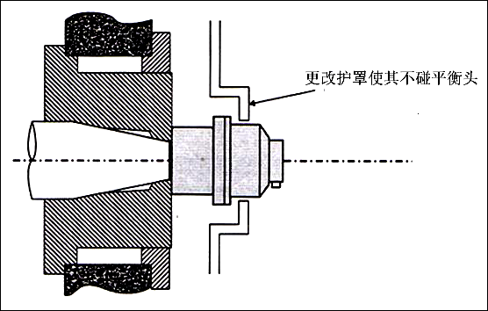
图5b

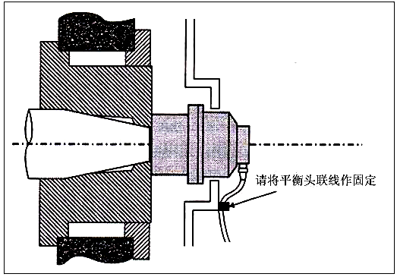
图5c

内装式平衡头只适用于中空结构的主轴，一般应在制造磨床时设计安装。其SBS系统信号驱动滑环与外装式平衡头通用。SBS系统产品系列还有非接触式(信号及能量驱动)，见(图6)详见英文版手册。
SCHMITT INDUSTRIES, INC.

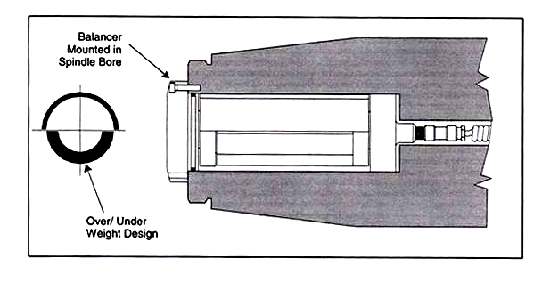
图6
B、控制仪
控制仪的安装位置由用户或操作者选便于操作的位置而定，也可另配安装框架。控制仪后部面板各个接口，分别为平衡头联接线插座、电源线插座，振动传感器联接线插座和配有连接数控的R232插口。(如与数控相连接，
用户将另配数控联接线)，控制仪后部已标明各自的接口，请将电压选择至控制仪所规定的电压范围，请注意使用合适的熔断保险丝。
C、振动传感器
传感器放置的方法和位置选择非常重要，直接影响到SBS动平衡系统的平衡精度。传感器既可用磁性底座放置，也可作固定放置。初装时以磁性底座放置为宜，待找到合适位置后再用螺栓作为固定。以下介绍寻找传感器敏感位置的放置方法仅供参考：
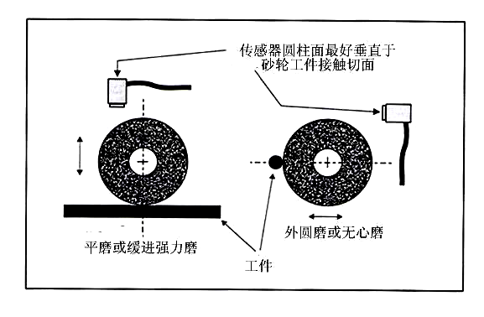
图7a
SCHMITT INDUSTRIES, INC.

1、基本原则：放置方法，传感器的磁性面应平行于“砂轮与工件”相对应的磨削切面，这时最直接地测得对磨削所造成危害的砂轮振动量。对内外圆磨和无心磨来说，由于床身沉重，上下振动低于侧向振动，传感器的定位可置于砂轮主轴箱前垂直面或后垂直面上，位置应高于主轴轴承支撑处，并与主轴中心线垂直。针对平面磨床和强力步进磨床，以选水平表面为佳. 见（图7a）

- 随着磨床实际情况不同，平衡头可安装于砂轮端面既与主轴螺纹连接处，也可装于主轴的另一端既与皮带轮端面相连接，但传感器应该始终放置靠近磨床砂轮的部位。见（图7b）

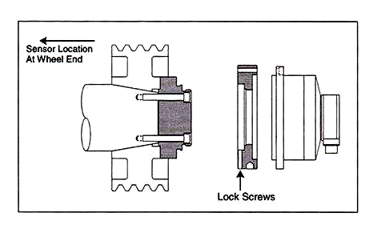
图7b

- 传感器应放置在磨床上刚性较好的部位，这样才能精确测得来自主轴的振动。在有些磨床上，砂轮防护罩也有足够的刚性，也可作为放置的位置。平衡系统全仗传感器收集的振动信号，精确地显示在线时振动程度，然后对砂轮进行在线平衡。该动平衡系统采用窄频滤波器，旨在防止主轴旋转时与频率无关的其他振动被收集和处理。但若有马达转速与主轴转速相同时，信号失真仍可发生，因此，仔细反复地试验传感器放置的部位对减轻干扰源的影响起着尤为重要的作用。

六.操作指导
SB-4500系列控制仪常用的型号有SB-4500和SB-4475两种。两种型号正面操作面板相同，只是机体宽度差别。SB-4500机型内有四条插卡通道(一条装有平衡功能卡，其余三条备用)；SB-4475有两条插卡通道(一条装有平衡功能卡，一条备用)。

SCHMITT INDUSTRIES, INC.

SB–4500型前面板控制功能（图8）

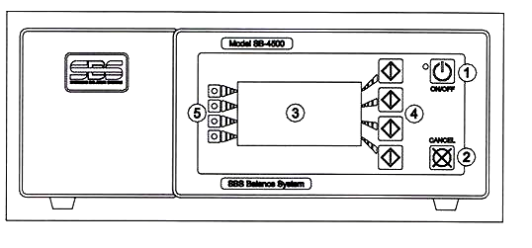
图8

- 电源按键：“ON/OFF”开机后控制仪显示“POWER-ON”(电源接通）在按键左边绿色灯亮，待用状态时刻该灯闪烁。

2、取消按键：CANCEL：取消正在进行的操作或取消前一个设定的选项。

3、显示屏幕：该屏幕为非触摸式控制屏幕，请不要试图按该屏幕来实施控制功能，应按4功能按键。屏幕上显示项目如下：见(图9)
- 菜单栏: 位于屏幕内右面，显示与屏幕外右侧4个功能按键相对应的当前功能，包括功能选择及箭头方向。在调平衡及标验时，按此处出现“一个古代式沙漏计时器的运动图象”表示控制仪正在运行中。
b)识别标志：位于屏幕内上半部分。标识目前选择的通道名及菜单。以下是控制仪上下主屏幕上显示的4项内容；
C)振动量显示:显示所测得的磨床振动量程度（以位移的微米或密耳百万分之英寸,或以速度的毫米/秒、或(密耳/秒)显示何种单位可从菜单上选择。
d)主轴转速显示:显示由平衡头测得的主轴转速频率( RPM：转/分)或手动变频时的转速频率。
e)图标栏:液晶屏幕最下部有一宽带水平图标，即时显示砂轮在线振动量，(显示所设定平衡量的目标值范围)。平衡上限“砂轮临界振动限度”这变化范围内的位置在工作。
f)状况栏:表明目前所选用平衡通道的状况。

SCHMITT INDUSTRIES, INC.

4、功能按键：本机显示屏幕为非触摸式屏幕。控制仪的操作主要通过这4个多功能键来完成。并相对屏幕内的菜单栏中显示各键当前的功能。
5、通道状况指示灯：按键左边三色指示灯显示相应通道的状况，振动量超过临界时红灯亮。在自动平衡状态下灯闪动。振动量高于上限：黄灯亮。在自动平衡状态下灯闪动。振动量在平衡量目标值及上限之间的范围内：绿灯亮。在自动平衡状态下灯闪动。

图9平衡通道菜单显示
菜单MENU：按此键，显示可选择操作参数及其他控制功能，上下箭头键用来选择需显示的功能菜单，再按ENTER键确认。
全显示SHOW ALL：只有当控制装置上平衡通道卡不止一个时，才出现这一功能。按相应键即出现所有平衡通道及其他装置的状况。
人工MAN：人工调平衡；由菜单可控制平衡头内两重块的移动，按相应的前后箭头按键，重块即作相应移动。箭头只有在“人工平衡”时才有效。
自动AUTO：进入自动平衡状态，按“CANCEL”键（取消）则退出。

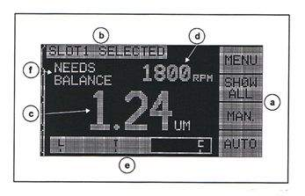
图9
SB-4500/4475型电源接通状况显示：
电源接通后操作系统进行自检、确认状况、建立操作参数
- 屏幕上显示公司标记，前面板上所有显示灯亮，此时可按“SETUP”键选择语种和CNC Baud“波特”率。
- 公司标记消失后，屏幕上显示各通道有关信息，即是否有多通道或其他功能的插卡，要延长显示时间，可按任一功能键，按一下即延长6秒。
- 随后显示控制仪的最初操作，如装上一个平衡通道后，这第一屏幕即成主平衡
仪屏幕。若装置不止一个，则采用“全显示”或前次关机时所选的某一个通道内主平衡仪屏幕。
SCHMITT INDUSTRIES, INC.

4、自检时若测得故障，显示错误标码，(详见后述)。

“设置”键SETUP
该选项让用户选择显示用语言及RS-232通讯时的CNC BAUD率，电源接通后，屏幕上出现公司标记时，按SETUP（建立）键，屏幕上即出现语种选择。通过箭头键选择所需语种，再按ENTER键确认，随着屏幕上出现BAUD率。若在操作过程中按BAUD率，则跳过SETUP功能，继续正常操作。

SB－4400型电源接通状况显示:
开机后只显示标准的CNC RS-232菜单和指令提示（详见：RS-232指令和回答）。

SB-4400前面板控制
供数控磨床制造厂专用的SB-4400没有显示面板，其控制直接由数控控制系统来操作。但可选用摇控面板来操作，其工作方法与SB-4500相同。

SB-4500/4475后面板控制
- 电源输入口：注意：在接通电源前请确认电压是否符合控制仪所规定范围，
(交流输入电压为90~260V，47~63Hz)。
2) 熔断保险丝：用小号螺丝刀拨出塞板，即可更换保险丝,
( 2根3 amp SLO-BLO 5×20 ).
3 ) RS-232: 用DB-9连接插口。

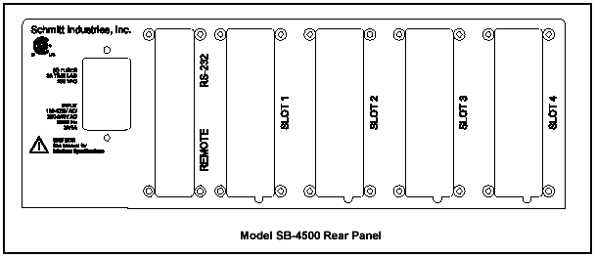
4) 卡槽装置：这些标号的卡槽用来安装平衡通道卡或其他功能卡，厂方已在1号卡槽内安装平衡通道卡，其他卡槽可用金属盖板封住。(图10)是控制仪后部安装平衡仪卡及其他功能卡。(包括无空程、防碰撞卡)

图10
SCHMITT INDUSTRIES, INC.

SB-4400后面板控制
SB-4400 CNC控制机后面板与SB-4500相同，只是多了遥控插头，供磨床制造
厂用DB-15联接插口来连接遥控前面板。见(图11)
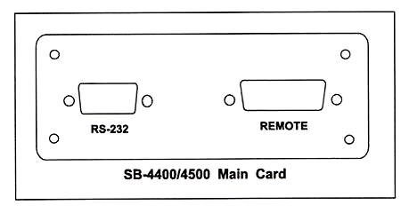
图11
控制仪-平衡系统连接部分见(图12)
1、传感器连接插口：控制仪与传感器的连接。
2、平衡头连接插口：控制仪与平衡头的连接。
3、CNC界面：用标准的DB-25接插口将控制仪与磨床CNC
控制系统连接，(见手册中有关CNC界面的具体介绍)。
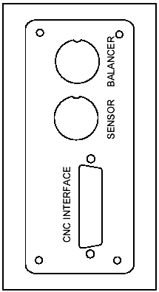
平衡仪菜单：
注意：所有菜单项目是独立地为各平衡仪卡或其他装置服务的。
按“菜单 MENU键，产生一系列菜单项，该菜单用来确认各平衡通道系统建立方法及进行其他一些功能操作。按箭头键在菜单上作选择，并按ENTER键确认。 按退出EXIT或取消CANCEL键则退出菜单屏幕，回到各通道主屏幕。

菜单中各项内容：
- 平衡量的设定(Balance Settings)：
用“←”键将光标从一个数字移到另一个用上下箭来增或减所选数值。选择完毕按ENTER确认并存储，再开 图12

SCHMITT INDUSTRIES, INC.

始下一步平衡定位。按CANCEL则返回菜单。
- LIMIT－自动调整平衡时，平衡系统欲达到的最低振动量（这个值应比背景振动
量大0.2um）。
● 平衡量上限值TOLERANCE－所能接收的平衡范围最高值。超出该值，出现“不平衡”信息。
- 临界限度CRITICAL-警告，设置为该磨削加工时砂轮主轴出现极不平衡情况的
紧急警告。如超过该值则认为会造成对被磨削工件的不良影响。

- 振动量单位设置（V ibration Units）：
按相关键来选择显示的振动量单位（um、mil、mm/s或mil/s）。在选择单位键，
再按上下箭头箭来改变单位，然后按ENTER 键确认。

- 平衡速度（Balance Speed）：
决定自动调平衡需要的时间。大多数情况下定位在正常NORMAL上。
● 设置“１”为“慢速”CAUTIOUS ，控制平衡重块处于缓慢速度的平衡方式。这适
用 于高速磨床主轴或将平衡重块作轻微移动降低振动程度强烈变化的功能。
● 设置“2”为“快速”AGGRESSE，以最快速度的平衡方式来平衡砂轮。
● 设置“3”为“正常”NORMAL，先用快速平衡方式至振动量达到１.0微米，然后自动转至缓慢方式作精确平衡。

- 振动频谱扫描(Plot Vibration)：
在所选RPM转速频率范围内扫描出全谱。扫描过程需几分钟完成，产生出RPM范围内振幅的条形图，并列出振动频谱中的20个振动高峰的最大数值。RPM 范围（RPM RANGE）选定振动频谱扫描（PLOT VIBRAION）这一菜单项后，屏幕上首先让使用者按RPMRANGE选RPM范围。用箭头键定出RPM范围的最小值，按ENTER确认，然后以同样方式定最大值。上下箭头用来增减数值。向左的箭头用来移动光标到所需数值。屏幕上还会出现T = （数值），该数值表示预计在所定RPM范围内扫描全谱需要的时间，以秒为单位。

“开始”（START）按此键开始所选RPM范围内的振动。
5、预平衡（Pre-Balance）：
该选项大多用于内装式平衡头，也可用于新更换的砂轮或平衡头与砂轮不匹配的情况下加以使用。

6、通道名（Channel Name）：
可输入机床名称来标识。如平衡仪通道 ，SLOT1（1号槽）出厂时给通道取的名，
用户也可自行设定通道名。
SCHMITT INDUSTRIES, INC.

7、进入菜单(Manu Entry):
进入菜单（MENU ENTRY）：该项用来保护菜单内容，加密后必须输入密码，方可进入菜单，从而保护系统设置不会遇遭更改。但菜单允许进入，系统即显示
ENABLED 若菜单受密码控制，侧显示PROTECTED。输入密码时，用功能键显示的1 2 3三个数字中ENTER。标准的密码是232123，输入密码后按ENTER键，菜单的选择即受保护，进入菜单时，屏幕会出现MENU ACCESS PROTECTED
（菜单进入受保护），使用者要输入密码后才行，密码不符屏幕将出现NCORRECT CODE ENTERED (输入密码不对)，TRY AGAIN(重试 )/ CANCEL(取消)，正确消除保护状态的方法是先从菜单上选MENU ENTRY(进入菜单)，再输入正确密码，操作完毕屏幕上出现 ENABLED ( 能够 )。

8、出厂时设定值：
在这一菜单中可将用户所设定的值恢复至出厂时的设定值

功能键(菜单)关系图

主屏幕显示 菜单显示

MENU(菜单)
SHOW ALL(显示所有通道) |  | 显示所有平衡通道及其它功能装置通道
MAN(手动) |  | 人工设定RPM 人工调整平衡头平衡重块
AUTO(自动) |  | 启动自动平衡 平衡系统达到所设平衡目标值

BALANCE SETING (平衡量设置) |  | 设置平衡目标值，平衡值上限及临值
VIBRATION UNITS (振动量单位设置) |  | 选择显示平衡量的表示单位
BALANCE SPEED (平衡速度) |  | 选择三种平衡速度方式
PLOT VIBRATION (振动频谱显示) |  | 在选定的转速范围内进行全频谱的扫描和显示
PREBALANCE OPTION(手动预平衡) |  | (只用于内装式)分析初始未平衡状态以便进行
CHANNEL NAME (通道命名) |  | 自动平衡前的手动预平衡(指示砂轮平衡与位置)
 |  | 命名各通道的机床名称、型号或通道功能
MENU ENTRY (密码设置) |  | 设置控制仪各参数设定的许可密码以防随意改动
FACTORY SETTING (出厂时设置) |  | 恢复至出厂设置的各参数值
图13

SCHMITT INDUSTRIES, INC.

七．选工作值的准备
A、环境振动
若使系统正常工作，必须先测试环境振动量：
1 ) 传感器要按前述指示安装在合适位置，装妥平衡头，控制机及各种联接线，开启控制机，关闭磨床，按“MAN”(人工 )键，通过箭头键设定人工滤波和将RPM升至磨削时的实际转速，在主轴静止状态下以测得周围环境的振动量。
2 ) 启动磨床的二级系统(如液压系统、旋转附件马达)，但磨床主轴乃处于静止状态，此时测得的振动量即磨床自身的环境振动量。

B、验证所选用平衡头的规格
让磨床以正常速度运转，用“人工调平衡”的左右箭移动平衡头内重块。如平衡头大小合适，当同时使两重块相反方向移动，应产生至少3um, 最大30um的振动量。若不在该范围内，则请立即卸下平衡头，可能要选用不同规格的平衡头。

八.设定工作值
如果需要控制多通道，各通道的工作值必须各别设定。
A、设定自动平衡目标值 (达到动平衡时振动量) LIMIT
该系统能按用户所设定的振动量范围，快速自动平衡达到平衡目标。目标值设得低，达到平衡值的时间稍长些，对大多数的生产工艺来说：达到动平衡时的砂轮振动量一般应在1.0um或以下。SBS平衡系统出厂时自动平衡目标值预设为0.4um，用户可根据具体需要重新设定，最低可至0.02um。按 “MENU”键，从菜单中选“平衡设定”(BALANCE SETTINGS)。用箭头键设定指标，按“ENTER”键确定。但这一指标应比测得的周围环境振动量最大值高0.2um。注意这一指标仅能设为um振动位移量，但振动量显示的单位可以为振动速度。由于平衡仪无法将砂轮的振动量降至到比环境的振动更低，而且周围环境的振动往往变动，所以设定此值时应考虑环境的最大振动值。(反映全部或数台机床都在启动时，地面传播影响最大)。

B、设定自动平衡上限值 (动平衡状态的最大振动量) TOLERENCE
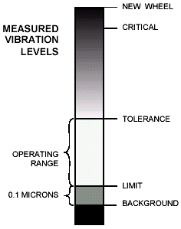
由操作者预设这一允许差
(动平衡允许的最大振动量 )。
当振动量达到和超过这一预定值
时，操作面板上通道状况指示灯
呈黄色，提示操作者应该重新调
平衡值。其设定过程与设定自动
平衡目标值相同，此值至少要比
目标值高0.2um。很多情况下设
定为比目标值高1um。
SCHMITT INDUSTRIES, INC.

C、自动平衡临界值：CRITICAL
由操作者设定这一值，作为系统操作最高安全值的警示。达到这个值，表明系统急需重新调整平衡，操作面板上通道状况指示灯呈红色。设定方式与设定上述目标值、上限值相同。此值至少要比上限值高2.0um。也可设为该磨削工艺操作时，磨床的最大允许振动。

D、振动量的表示方法
SBS控制机可将震动量显示为“位移量”或“速度量”，并可分别表示为“公制”或“英制”。操作者通过“振动单位”菜单选择。控制机出厂时将振动量调为显示“位移量”。因为这一指标最直接反映砂轮磨削时的运动状态。从而也最明确地反映了振动对加工工件的影响。

E、平衡速度选择
这一菜单将控制机的控制限定在三个自动范围之内，从而使SBS平衡系统在不同尺寸和型号的磨床上都可获取最快的平衡速度和精确度。平衡速度指的是在自动平衡过程中，输入平衡头内驱动重块的电脉冲的持久期。为确定正确的平衡速度，有必要在系统最初几次平衡时观察其运作情况，在平衡系统安装后，磨床运行时开始自动平衡，确保系统稳定即时向平衡点靠拢。再使系统调为不平衡(通过人工MAN键)，并重新开始自动平衡，反复两到三次，每次选用不同速度。若屏上显示“Error I”的错误信息，表示应选用较慢的脉冲速度位置。经过以上反复试验，SBS平衡系统即适应了该磨床运行状况。

F、SB-4400控制仪
设定工作值均由数控系统RS 232接口进行，但出厂时预设定的9600 Baud率和公制振动位移量只能由本公司生产的遥控键 (选购附件) 来改变。

九.自动调平衡
设定好各项目标值后，按控制仪上AUTO键或数控CNC接口输入“开始平衡”指令，SBS系统即进行自动平衡，将砂轮的振动量降至所设定的目标值范围之内，控制仪即停止自动平衡的程序。(请注意！)随后系统只检测振动量和主轴的转速，一旦振动量高于所设定目标值范围，控制仪屏幕显示“重新作自动平衡“。然而由操作者或CNC数控程序来决定是否/ 能否/ 应否进行下一次调整平衡。这是本系统根据磨削加工实况有意设计的。因为当环境振动，零件磨削、砂轮修正、磨头往复运动时，都可能在砂轮上引入与砂轮自身平衡状况毫不相关的瞬时振动，若控制机去平衡这些振动,不但无法平衡成功,反而会对磨削加工和砂轮修正不利。同时必须注意,自动平衡应该在磨床运转,冷却液流放，但砂轮不接触工件的情况下进行.

SCHMITT INDUSTRIES, INC.

十.人工调平衡
SBS 平衡系统是自动调平衡的高科技产品，但也具备人工操作功能，由人工来控制移动平衡头内的两配重块，可用于不少场合。壁如：有意赋予某给定的振动量可进行磨床的诊断试验，偶尔，操作者也希望由人工来控制调平衡过程。

通过按“MAN”，键可进入人工调平衡键，若没有从平衡仪接收“RPM”信号，必须人工来确定“RPM”通过箭头移动定值，再按“ENTER”确认人工调平衡键分为两组，分别控制平衡头内两配重块,M1和M2,作相对于砂轮旋转方向的前后移动，进入人工调平衡时，操作者必须分三步骤，将两配重块向减小振动读数方向移动：

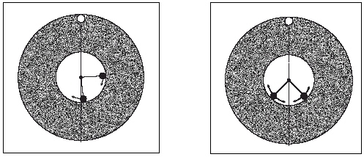
图14a 图14b

- 先同时同方向移动两配重块(同向前或同向后)。明确振动读数减小方向后，继续同时同向移动，直至振动读数不再减小为止。这一步骤使两配重块均衡分列于砂轮中心到不平衡中心连线的两侧(图14a )。
2、同时反方向移动的两配重块(一向前，一向后)。明确振动读数减小方向后，继续同时反向移动，直至振动读数不再减小为止。这一步骤使两配重块找到与“中心线”成适当角度的平衡位置(图14b )。
3、分别微调两配重块使振动读数达到最小。请注意，振动量的变化滞后重块运动一、二秒。当振动量为小于2.0um或两配重块移动方向不明时，应用“快触”微调，并等待2秒钟，以观后效。

手动改变RPM滤波频率．
本系统除了用于磨床砂轮在线动平衡外，还可来检测和分析磨床本身振动及环境振动情况。控制仪的旋转振动滤波器具有手动调节的功能，调节范围可从300至30,000RPM(转/每分钟)。增量单位：每PM。该功能允许控制仪在平衡头处于停
止状态，也能检测到各种频率下的振动情况。进行手动滤波时，先拔下平衡头联线。

SCHMITT INDUSTRIES, INC.
按平衡仪主屏幕上的“MAN”键进入人工方式。设置人工滤波的RPM频率。用左箭头选数字，上下箭改变数值。按ENTER键来看所选RPM值的相应振动量，可继续调到不同的RPM滤波值，记录相应振动量，从而进行振动分析。接CNC，可获300至30,000RPM的全谱分析。

CNC界面安排

有两种不同的选择方式连接SBS系统与CNC数控系统：

A“硬件界面”或B“软件界面”
硬件界面通过装在平衡卡后面的标准DB-25接插口来支持,而软件界面是通过
装在SBS控制仪的后部,整个控制仪共享的DB-9接插口来支持.

由于这类界面的联线配备会有许多可能的变化及布局,因此将由操作者自己配
备必需的联线. 在为SBS系统设计CNC界面时,必须注意是磨床的CNC数控来
操作SBS系统. 若由SBS系统来控制磨床是不可取也不可能的.

在把SBS系统与任何CNC数控连接起来之前,必须阅读SBS平衡系统操作手册
及本附录.(软件界面请直接参看英文说明书，以求准确)

硬件控制界面—SB-4400/SB-4500平衡卡

CNC界面由三个部分组成：

(a)、界面电源

(b)、输入针孔

(c)、输出针孔
(a)、界面电源专供CNC界面的输入所用.它包括三个公共端和一个输出端.公共端内部与机体和接地线端连接,输出端则在大约+15VDC下提供最大30mA。

SCHMITT INDUSTRIES, INC.

(b)、三个输入针孔提供了输入信号与控制仪其余电路的视觉隔离. 输入的启动工作电压通过与SB-4400/SB-4500 CNC界面电源输出端连接，或靠由通过用户提供的信号源连接。输入启动需要相对SB-4400/SB-4500 CNC界面公共电源，至少为8mA、10至26伏的AC或DC、输出。公共接插口内部与机体和接地线连接。输入端与电源或信号来源断开连接，输入即失去作用。

(c)、四个主要输出端由视觉上隔离的，固态的SPDT(单刀双掷型)继电器组成。这些继电器可以通过与SB-4400/SB-4500 CNC界面电源输出连接，或与用户提供的电压源连接，来提供输出信号。继电器的接触是与其它电路隔绝的,而且额定为最大120伏(DC或AC)50mA。感应负荷必须要防止大于180伏的逆向回扫。
单刀双掷型继电器的三个接触一般称为为：正常打开（NO），正常关闭
（NC），及COMMON（公共）。这里的COMMON不是指与公共电源连接。
在下面的文字中将用COMMON RETURN（R）来表示继电器的公共接触。

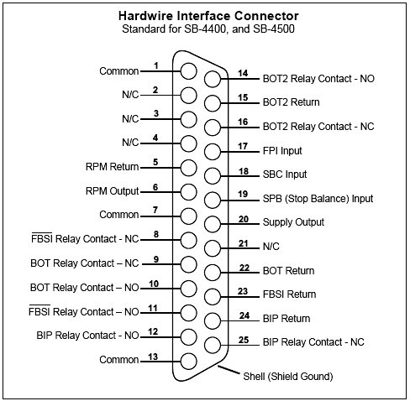

SCHMITT INDUSTRIES, INC.

A界面电源

插 头 名 称 描 述
20 SUP-OUT 与公共电源连接对应的受保护电源。它足以用来操作
任何CNC输入端与CNC连接器的连接。

1,7,13 SUP-COM 与所有通道的CNC输入插头对应的公共连接。它与
底盘和地面连接。这一连接是针对启用CNC输入信
号时的公共外部电源的。

B输入接插端名称及功能

插 头 名 称 描 述
17 FPI 当这一输入工作时，前面板上的触键大部分被锁住，
只有POWER和SHOW ALL可操作。
18 SBC 启动平衡指令：这一瞬时输入信号，激活“自动平衡”
工作，由此信号的上杨趋势来启动这一动作的进行。
19 SPB 停止平衡指令：当被激活时，这一输入信号停止正
在进行自动平衡的进程，并抑制自动平衡的启动。

C输出接插端名称及功能

插 头 名 称 描 述
2 2 BOT-R (22、10、9、公共联接，常开触点，常闭触点为一组)
10 BOT-NO 这组继电开关信号的输出用来指示振动值超出平衡的上
19 BOT-NC 限值。当传感器探测到的振动量超过人工设定的平衡上
限值，这组继电信号被驱动；在开始自动平衡过程时，
这组信号无输出。

15 BOT2-R (15、14、16、公共联接，常开触点，常闭触点为一组)
14 BOT2-NO 这组继电开关信号的输出指示振动值超出临界振动量或
16 BOT2-NC 主轴转速超过临界值。当传感器探测到的振动量超过人
工设定的临界振动量或当主轴转速超过人工设定的临界
RPM时，这组继电信号被驱动。在进行自动平衡过程
时，这组信号无输出。

SCHMITT INDUSTRIES, INC.

插 头 名 称 描 述

24 BIR-P (24、12、25、公共联接，常开触点，常闭触点为一组)
12 BIP-NO 这组继电开关信号输出指示“平衡“正在进行。当自动
25 BIP-NC 平衡过程在进行中时，这一继电信号被激活。

23 /FBSI-R (23、11、8公共联接，常开触点，常闭触点为一组) 这
11 /FBSI-NO 组继电开关信号输出时指示“平衡故障”及“系统工作
8 /FBSI-NC 不正常”。在开机，系统自检回路进行完毕后，这一继
电信号被激活(可工作)。一旦任何故障情况出现时这一继
电信号触发，然后动作。(直至消除报警)

6 RPM 主轴每转一周，这一继电器关闭一次，这是控制机
5 RPM-R 发出RPM信号的缓冲输出。当人工输入RPM转速
时，对它不起作用。

